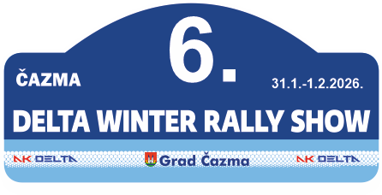

PRESS AKREDITACIJA / PRESS ACCREDITATION
Ime i prezime / Name and surname
Redakcija / Editorial Office
Telefon / Telephone
E-mail
TV / TV: |  | RADIO / RADIO:
INTERNET: |  | NOVINE / NEWSPAPER:
OZNAČI/MARK
NOVINAR / JOURNALIST
FOTOREPORTER / PHOTO
SNIMATELJ / CAMMERMAN
AK DELTA
e-mail:dwrs@akdelta.hr

Signing the Media accreditation application form for the "6.DELTA WINTER RALLY SHOW, or sending by e-mail I declare that all contained detailes are accurate. By accepting the privilian, by signing application form I will voluntarily and unambiguously give consent for the collection and processing of all personal data for the purpose of carrying out the our rally-a.
I am acquainted with the dangeours situations that are possible during the duty on the autosport competition. I obliged to follow the regulations defined by the organizer and carried out by the officials on the competition. Organizer disclaims any liability for possible accidents, injuries, damage etc. With my signature, I guarantee the truthfulness of claims above and fully admit and accept conditions of waiver of liability listed above and accept conditions regarding my participation at the rally.

Vlastoručnim potpisom Obrasca za akreditaciju za “6. DELTA WINTER RALLY SHOW” odnosno slanjem obrasca e-mailom, jamčim da su svi navedeni podaci istiniti te da prihvaćam uvjete koji se odnose na moje sudjelovanje na ovom rally-u.
Prihvaćanjem privole i vlastoručnim potpisom dobrovoljno dajem svoj pristanak za prikupljanje i obradu svih navedenih osobnih podataka u svrhu provođenja ovog rally-a.
Upoznat sam s opasnostima do kojih može doći na autosport natjecanju. Obvezujem se držati propisa od organizatora, koje provode službene osobe na rally-u. Organizator se odriče bilo kakve odgovornosti od eventualnih nesreća, ozljeda, štete na opremi i sl. Svojim potpisom u cijelosti priznajem i prihvaćam gore navedene uvjete odricanja odgovornosti navedenih osoba te prihvaćam uvjete koji se odnose na moje sudjelovanje na ovo rally-u.

Place nad date  /Mjesto i datum: |  | Signature/Potpis:

